核电通风专业三维模型显性化软件
使用说明书

目 录
1 软件简介 2
2 运行环境 3
2.1 软件配置 3
2.2 硬件配置 4
3 安装说明 6
3.1 下载软件安装包 6
3.2 运行安装程序 6
3.3 选择安装路径 7
4 操作说明 7
4.1 三维物象尺寸标注操作 7
5 数据可视化操作 14
6 数据整合操作 18
7 数据接口对接轻量化平台操作 20
8 注意事项 23

软件简介
本软件是一款专注于核电工程三维设计领域通风专业的定制化软件，为通风管道设计、施工与管理提供全面、高校的数字化解决方案。软件主要功能包括以下四个方面。
- 精准三维物象尺寸标注：
软件能够对通风专业的各类关键物象，如风管、支架物象等进行精准的三维物象尺寸标注。这一功能为工程师提供了直观、精确地空间尺寸信息，极大地提高了设计与施工地准确性，有效避免了因尺寸误差导致地安装问题，确保了项目地顺利推进。
- 全方位数据可视化
数据可视化是该软件地一大亮点，他不仅能够清晰地展示校审人员信息、内外部编码等关键数据，还定制开发了设计、系统、施工数据整合界面。通过这一界面，用户可以实现相应属性的分类显示，方便快速筛选和查看所需要的信息，同时，属性信息汉化功能打破了语言障碍，使不同专业背景的人员能轻松理解和使用数据，显著提升了团队的协作效率。
- 高效数据整合
在数据整合方面，软件展现出强大的能力。能将通风专业标注数据、校审数据、图签数据以及材料数据等进行有效整合，并按照用户需求输出。这种一站式数据整合功能，避免了数据的分散和混乱，为项目整体管理和决策提供了全面、准确的数据支持。
- 无缝对接轻量化平台
此外，软件还定制开发了数据接口，能够与轻量化平台实现无缝对接。通过这一接口，软件可以实现与轻量化平台的数据交互共享，方便用户在不同设备和平台上随时随地访问数据，进一步提升了工作的便捷性和灵活性。
核电通风专业三维模型显性化软件凭借其精准的标注功能、全方位的数据可视化、高效的数据整合以及与轻量化平台的无缝对接，成为通风领域不可或缺的数字化工具，助力企业提升项目管理水平和工作效率，实现数字化转型。
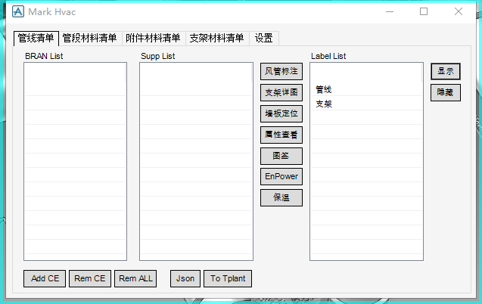

运行环境

软件配置
操作系统：本平台全面兼容 Windows XP、Windows 7、Windows 10 等主流操作系统。其中，Windows 7 64 位及以上版本凭借其更为先进的内存管理机制和多核心处理器支持能力，能够显著提升软件运行的稳定性和流畅性，为处理复杂的三维模型数据和高强度的碰撞计算任务提供坚实的系统基础。在 Windows XP 系统下，虽然软件能够基本运行，但由于系统架构相对陈旧，在处理大规模模型数据时可能会出现响应速度较慢的情况，尤其是在进行复杂的碰撞检测运算时，可能需要用户耐心等待较长时间。而 Windows 10 系统则充分发挥了其现代化的内核优势，能够更好地适配软件的多线程处理需求，实现高效的数据传输和运算，极大地提高工作效率。
客户端软件系统配置
序号 | 名称 | 规格
序号 | 名称 | 型号 | 数量
1 | 操作系统 | Windows XP、Windows7、Windws10  推荐Windows 7 64位及以上 | 1

硬件配置

CPU：为确保平台能够高效运行，客户端需配备 2 核及以上处理器，且主频不低于 2.8GHz。在模型抽取和碰撞计算过程中，处理器需要快速处理海量的几何数据和复杂的逻辑判断。例如，在对大型厂区的三维模型进行碰撞检查时，大量的物项模型数据需要同时进行分析和比对，此时高性能的 CPU 能够迅速完成数据的读取、运算和结果输出，避免因处理器性能不足而导致的系统卡顿或长时间无响应现象，保障工作流程的顺畅进行。
内存：8G 及以上的内存容量是保障平台稳定运行的关键因素之一。在处理复杂的三维模型和碰撞结果数据时，系统需要在内存中暂存大量的中间数据和模型信息。当内存容量不足时，容易引发数据交换频繁和内存溢出等问题，进而导致程序崩溃或数据丢失。特别是在进行全厂区模型的碰撞检查或对高精度模型进行分析时，充足的内存空间能够确保数据在内存中的快速读写和高效处理，维持软件的稳定运行状态。
硬盘：由于平台涉及大量的三维模型文件、碰撞结果数据以及过程中产生的临时文件存储，因此客户端硬盘需具备 500G 以上的存储空间。随着项目的持续推进和模型的不断迭代更新，数据量会呈指数级增长。足够的硬盘容量不仅能够确保现有数据的安全存储，还能为后续的数据备份和归档提供充足的空间，避免因硬盘空间不足而影响项目的正常开展。
客户端硬件配置
序号 | 名称 | 规格
序号 | 名称 | 型号 | 数量
1 | CPU | 2核、主频2.8GHz及以上 | 1
2 | 内存 | ８G及以上 | 1
3 | 硬盘 | 500G以上 | 1

安装说明

下载软件安装包
首先，您需要访指定网址下载服务器。在浏览器地址栏中输入服务器的下载地址，进入软件下载界面，点击对应链接进行下载。
找到下载链接后，点击链接，浏览器会弹出文件下载对话框。在对话框中，选择将安装包保存到本地计算机的指定文件夹中。例如，您可以选择将其保存到” D:/SoftwareDownloads”文件夹，以便后续查找和管理。请耐心等待下载完成，下载时间取决于您的网速。

运行安装程序
当安装包下载完成后，打开保存安装包的文件夹，双击文件进行安装。此时系统会弹出用户账户控制窗口，这是Windows系统为保护计算安全而设置的提示，他会询问您是否允许此程序对计算机进行更改。请点击“是”按钮，以允许程序的安装。
接下来您将看到软件地许可协议内容。该协议详细说明了您使用本软件地权利和义务，请仔细阅读协议条款。在确认您已充分理解并同意协议中的所有条款后，勾选“我接受许可协议中的条款”选项，进行“下一步”按钮，只有接受许可协议，您才能继续进行软件地安装。

选择安装路径
- 在“选择安装目录”界面中，您可以自主选择软件地安装路径。默认情况下，软件将安装在“C:\Program Files\”目录下，这个路径是系统推荐的标准安装位置，通常情况下能满足软件地正常运行。
- 如果您希望将软件安装到指定位置，可点击“浏览”按钮，在弹出文件夹选择窗口中，您可以通过浏览本地计算机的各个磁盘分区和文件夹，选择您想要的安装目录。

操作说明

三维物象尺寸标注操作
导入三维模型：
1. 进入软件主界面后，您可以在菜单栏中找到 “管线清单” 选项，点击切换到清单界面。在界面中中，选择 “ADD CE” 选项添加物像。
2. 在文件选择窗口中，您需要浏览并找到存储在您计算机中的需要进行标注的核电通风模型文件。软件支持多种常见的三维模型文件格式，如 STEP、IGES、STL 等。找到对应的模型文件后，点击选中该文件，然后点击 “打开” 按钮。导入过程可能需要一定时间，时间长短取决于模型文件的大小和计算机的性能，请耐心等待模型加载完成，加载完成后，模型将显示在软件的三维视图窗口中
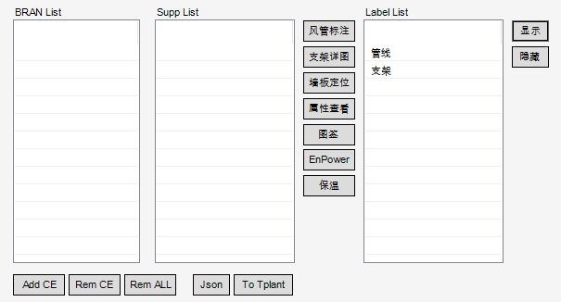
模型标注：
在软件的操作界面中，您可以在工具栏区域找到 “风管标注”或“支架详图” 工具按钮。点击相应工具按钮，软件会根据提前设定的规则进行自动标注。
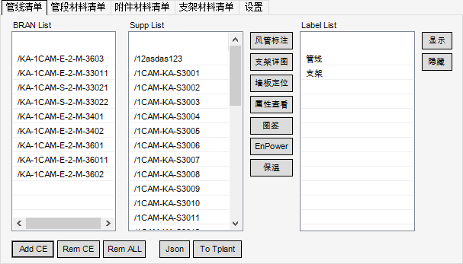

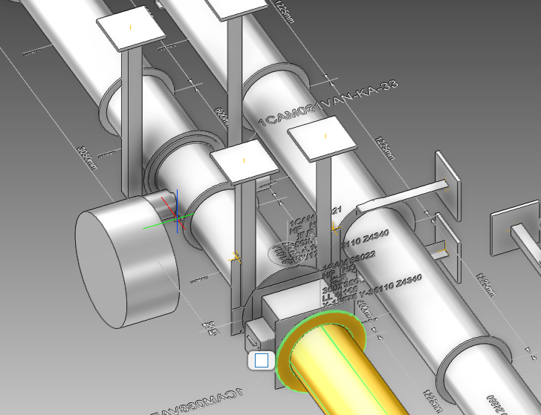
标注管道：
1. 以标注管道外形尺寸为例，当您选择线性标注工具后，将鼠标指针移动到三维视图窗口中的仪表模型上。首先，点击仪表外形的一个端点，此时会出现一条随鼠标移动的虚线，该虚线表示标注线。接着，将鼠标移动到仪表外形的另一个端点，再次点击鼠标。此时，软件会自动根据您点击的两个端点位置，生成线性尺寸标注，并在标注线上显示风管对应的长度或宽度数值。
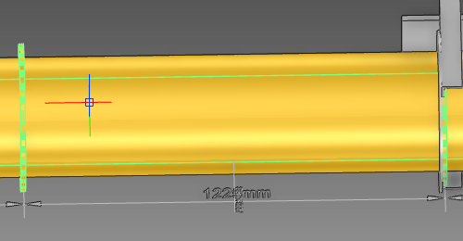
2. 对于管道的安装孔间距标注，同样先选择线性标注工具。然后，通过放大视图等操作，精确点击两个安装孔的中心位置，软件会按照同样的方式生成线性尺寸标注，显示出两个安装孔之间的间距数值。在标注过程中，您可以通过鼠标滚轮缩放视图、按住鼠标中键拖动视图等操作，调整模型的显示角度和位置，以便更准确地进行标注操作。
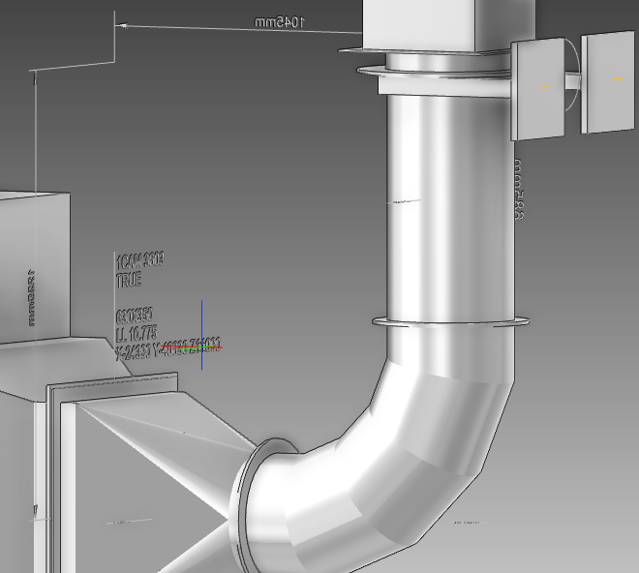
3. 当需要标注仪表管的管径时，在 “尺寸标注” 工具下拉菜单中选择直径标注工具。将鼠标指针移动到仪表管的轮廓线上，点击鼠标，软件会自动识别仪表管的圆形轮廓，并在标注线上显示出管径尺寸数值。
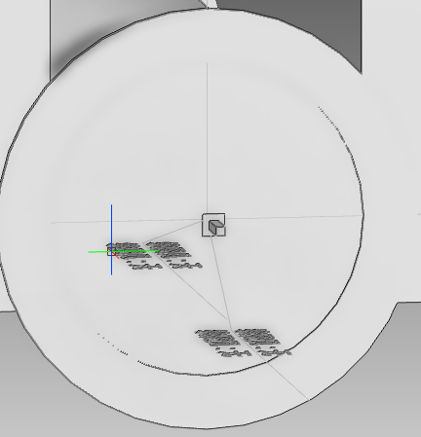
4. 标注风管壁厚时，由于需要测量仪表管内外壁之间的距离，您可以先使用线性标注工具。通过调整视图角度，清晰地显示仪表管的截面，然后点击仪表管内壁的一点，再点击外壁相对应的一点，软件会生成线性尺寸标注，显示出壁厚数值。
标注支架：
1. 对于风管支架等其他核电通风专业对象的尺寸标注，同样按照上述类似的方法进行操作。根据不同对象的尺寸类型和特点，选择相应的标注工具。例如，标注支架的外形尺寸时，使用线性标注工具点击其长、宽、高方向的端点；
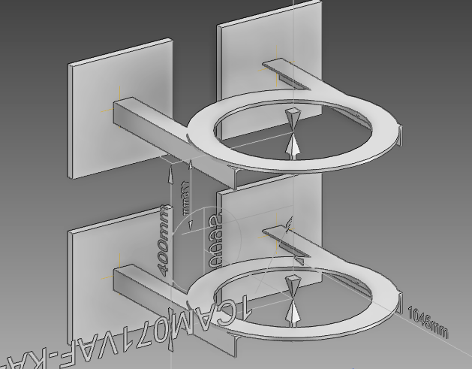
2. 当完成所有需要的尺寸标注后，为了使标注文本在三维视图中更加清晰易读，您可以对标注文本的位置、字体大小、颜色等进行调整。在软件中，通常会提供专门的标注编辑功能，您可以选中需要调整的标注文本，通过相应的设置选项，如拖动标注文本到合适位置、在字体设置对话框中调整字体大小、在颜色选择器中选择合适的颜色等，对标注进行优化。

数据可视化操作
校审人员信息可视化：
1. 在软件主界面的菜单栏中，找到 “零部件清单” 菜单选项，点击展开该菜单。在菜单中，选择 “校审人员信息” 选项。此时，软件会弹出一个新的窗口，该窗口专门用于展示校审人员的相关信息。
2. 在这个窗口中，校审人员的姓名、职位、校审时间、校审意见等信息会以清晰直观的表格或图表形式呈现出来。例如，可能会以表格形式列出每一位校审人员的各项信息，每行代表一位校审人员，每列对应不同的信息字段。若以图表形式展示，可能会以时间轴为横轴，校审人员和校审意见等为纵轴，以图形化的方式展示校审流程和相关信息。
3. 为了方便您快速查找和查看特定的校审信息，窗口中还提供了筛选功能。您可以通过点击筛选按钮，在弹出的筛选条件设置框中，根据校审时间范围、校审人员姓名等条件进行筛选。例如，您想查看某位特定校审人员的所有校审记录，只需在筛选框中输入该人员的姓名，点击确定后，窗口将只显示该人员的相关校审信息。
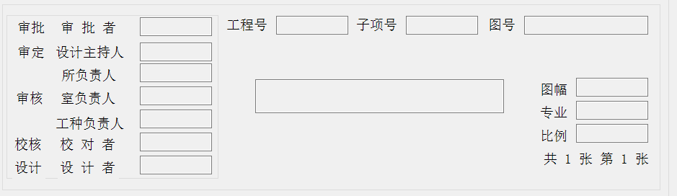
内外部编码可视化：
1. 点击 “数据可视化” 菜单下的 “内外部编码” 选项，软件会弹出一个新的窗口，专门用于展示通风设备及相关部件的内外部编码信息。
2. 在这个窗口中，内外部编码信息会以列表的形式展示，方便您查看和管理。每个编码都会与三维模型中的对应对象建立关联。当您将鼠标指针悬停在某一编码上时，软件会自动在三维视图窗口中高亮显示与之对应的三维模型对象，这种实时关联显示功能，能够让您迅速定位到编码所对应的实际设备或部件，极大地提高了数据查询和管理的效率。定制开发整合界面操作：
1. 在软件主界面中，找到并点击进入 “设计 - 系统 - 施工数据整合界面”。该界面会按照设计、系统、施工等不同的业务分类，清晰地展示相关的数据信息。
2. 在设计数据分类区域，您可以查看三维模型在设计阶段的各种详细参数，如模型的几何尺寸、材质属性、设计规范遵循情况等。在系统数据分类板块，能够看到核电通风系统的信号流信息，包括信号的传输路径、节点连接关系、信号类型等。在施工数据分类部分，会展示施工进度、施工人员安排、设备安装位置等信息。

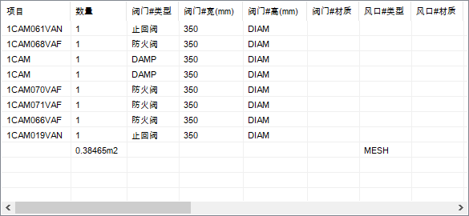

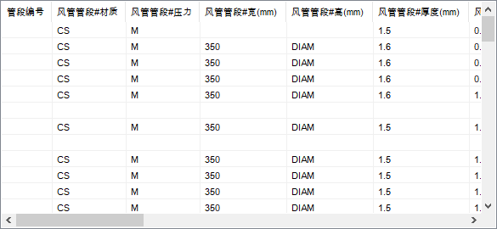

数据整合操作
导入数据：
1. 在软件主界面中，找到并点击 “数据整合” 按钮。点击后，会弹出一个数据导入窗口，该窗口用于选择需要导入软件进行整合的数据文件。
2. 软件支持多种常见的数据文件格式，如.csv（逗号分隔值文件）、.xlsx（Excel 电子表格文件）等。您需要分别在计算机的存储路径中找到电仪专业标注数据文件、校审数据文件、图签数据文件、材料数据文件等。找到对应的文件后，逐一点击选中这些文件，然后点击 “打开” 按钮。软件会依次读取并导入您选择的所有数据文件，导入过程可能需要一些时间，具体取决于文件的大小和数量，请耐心等待导入完成。
数据关联与整合：
1. 当所有数据文件成功导入软件后，软件会自动尝试根据数据的内在逻辑联系进行关联整合。例如，通过设备编号这一关键信息，将通风专业标注数据中关于某一设备的尺寸标注信息与材料数据中该设备的材料规格信息进行关联。软件会运用预设的算法和规则，快速地对数据进行匹配和整合。
2. 然而，在某些特殊情况下，由于数据格式的差异或数据本身的不完整性，自动关联可能会出现错误。此时，您可以点击软件界面上的 “手动关联” 按钮。点击后，会弹出一个手动关联设置窗口，在该窗口中，您可以看到来自不同数据源的数据表结构。您需要仔细分析数据之间的关系，选择需要进行关联的字段，例如，在标注数据表中选择 “设备编号” 字段，在材料数据表中也选择 “设备编号” 字段，然后点击确定，软件将根据您手动设置的关联规则，重新对数据进行关联整合，确保数据的准确性和完整性。
数据输出：
1. 当数据成功完成整合后，您可以在软件界面中找到 “输出” 按钮，点击该按钮。此时，会弹出一个保存文件窗口，在这个窗口中，您可以选择将整合后的数据输出为不同的文件格式，如 Excel 格式（.xlsx）、PDF 格式（.pdf）等。
2. 选择好输出文件格式后，您需要设置保存文件的路径，确定文件要保存到计算机中的哪个磁盘和文件夹中。同时，为输出文件设置一个合适的文件名，以便后续识别和查找。设置完成后，点击 “保存” 按钮，软件会将整合后的数据按照您选择的格式和设置的路径，输出到指定的文件中。您可以在保存路径中找到生成的文件，用于后续的数据分享、打印或进一步分析处理。

数据接口对接轻量化平台操作
配置接口参数：
1. 在软件主界面中，仔细查找并找到 “数据接口” 设置选项。该选项可能位于菜单栏的 “设置” 菜单下，或者在软件界面的侧边栏中有专门的 “数据接口” 设置入口。找到后，点击进入数据接口配置页面。
2. 在接口参数配置页面中，您需要输入由轻量化平台提供的一系列接口信息，包括接口地址、端口号、访问密钥等。接口地址是软件与轻量化平台进行数据通信的网络路径，端口号用于指定通信的端口，访问密钥则是确保数据安全传输的重要凭证。在输入这些信息时，请务必确保信息的准确性，一个字符的错误都可能导致数据接口无法正常工作。输入完成后，建议您仔细核对一遍，确保信息无误。
测试连接：
1. 完成接口参数的准确输入后，在接口参数配置页面中，找到并点击 “测试连接” 按钮。软件会根据您输入的接口参数，尝试与轻量化平台建立网络连接。
2. 连接过程可能需要几秒钟到几十秒钟的时间，在此期间，请保持网络稳定，不要进行可能干扰网络连接的操作。若连接成功，软件会弹出一个提示窗口，显示 “连接成功” 的信息，这表明软件与轻量化平台之间的通信链路已建立，可以进行数据交互。若连接失败，软件也会弹出相应的提示窗口，告知您连接失败的原因，如 “接口地址错误”“端口号被占用” 等。此时，您需要根据提示信息，检查接口参数是否正确，网络是否正常连接，以及轻量化平台是否处于正常运行状态。若网络存在问题，您可以检查网络连接设备，如路由器、网线等；若接口参数有误，重新核对并修改参数后再次进行测试连接。
数据交互：
1. 当软件与轻量化平台成功建立连接后，在软件的数据交互界面中，您可以看到可供选择的数据列表。列表中包含了三维模型数据、标注数据、整合后的数据等各种类型的数据。您可以根据实际需求，勾选需要传输到轻量化平台的数据。例如，如果轻量化平台需要最新的三维模型数据进行展示和分析，您可以勾选 “三维模型数据” 选项。
2. 选择好需要传输的数据后，点击 “发送数据” 按钮，软件会将您选中的数据按照轻量化平台规定的数据格式和接口协议，通过网络接口传输到轻量化平台。传输过程中，软件会显示数据传输的进度条，让您实时了解传输状态。传输完成后，软件会提示数据发送成功的信息。
3. 同时，软件也支持从轻量化平台接收数据。在数据交互界面中，点击 “接收数据” 按钮，软件会向轻量化平台发送数据请求，轻量化平台会将更新的数据通过接口传输回软件。软件接收到数据后，会自动将数据整合到本地的数据库中，更新相应的数据内容，确保您在软件中使用的数据始终保持最新状态。

注意事项
三维物象尺寸标注操作过程：
导入模型时，应根据软件支持的常见三维模型文件格式（如 STEP、IGES、STL 等）选择正确的文件，耐心等待模型加载，避免因模型过大或计算机性能不足而强行中断操作。
选择标注工具要依据标注对象和尺寸类型精准匹配，例如线性标注用于直线段长度，半径标注用于圆形半径等，这是保证标注准确的关键。标注过程中，可灵活运用鼠标滚轮缩放、中键拖动等操作调整视图，确保点击端点或轮廓线位置精确，从而获取准确尺寸数值。
数据可视化与整合操作要点：
数据可视化操作中，利用校审人员信息和内外部编码窗口的筛选功能时，需准确设置筛选条件，以便快速定位所需信息。查看内外部编码时，注意鼠标悬停查看对应三维模型对象的实时关联显示，提高数据查询管理效率。
数据整合时，导入数据要确保文件格式与软件兼容，且找到对应的标注、校审、图签、材料等数据文件。自动关联数据若出现错误，应仔细分析数据表结构，通过手动关联选择正确的关联字段，保证数据准确性和完整性。
数据接口对接轻量化平台步骤：
配置接口参数时，严格按照轻量化平台提供的信息准确输入接口地址、端口号、访问密钥等，输入完成后仔细核对，任何错误都可能导致连接失败。
八、常见问题及解决方法
标注问题：
标注工具无法正常使用或标注结果不准确：检查是否选择了正确的标注工具，重新选择并再次尝试标注。若问题依旧，可能是模型显示异常，尝试刷新视图或重新导入模型。
标注文本显示混乱或遮挡模型：利用标注编辑功能调整标注文本的位置、字体大小和颜色，确保其在三维视图中清晰易读，不影响模型观察。
数据可视化与整合问题：
数据可视化窗口无数据显示或显示异常：确认是否已正确导入相关数据文件，检查数据文件格式是否符合要求。若数据已导入但仍有问题，可能是软件版本与数据兼容性问题，尝试更新软件或重新整理数据格式。
数据关联整合失败：首先检查自动关联失败的原因，查看数据格式是否统一、关键信息是否完整。若需手动关联，仔细分析数据表结构，确保关联字段选择正确，必要时参考软件帮助文档或向技术支持人员咨询。

